PLAN DE CLASE
Escuela: |  |  |  |  |  |  |  |  |  | CCT: |  | Fecha:
 |  |  |  |  |  |  |  |  |  | Campo formativo / asignatura: | Saberes y pensamiento científico
Docente: |  |  |  | Nivel educativo: Primaria |  |  |  |  |  | Campo formativo / asignatura:
Grado: Primero |  |  |  | Grupo: |  |  |  |  |  | Campo formativo / asignatura:
Proyecto o tema: Las figuras geométricas
Objetivo:
- Identificar los nombres y las propiedades de objetos bidimensionales comunes; por ejemplo, un cuadrado.
- Construye y describe figuras y cuerpos geométricos.
Adecuaciones curriculares para alumnos con barreras de aprendizaje (BAP):
Tiempo por momento | Contenidos |  | Procesos de Desarrollo de Aprendizaje (PDA) |  |  | Actividades |  |  |  | Materiales y recursos didácticos de apoyo |  |  | Producto(s) de aprendizaje
 |  |  |  |  |  |  |  |  |  | Materiales análogos | Recurso digital  (Describir cómo se utiliza en relación al contenido de cada momento de la clase) |  | Producto(s) de aprendizaje
Inicio | Figuras  geométricas y sus  características. |  | Representa animales, plantas u  objetos utilizando el tangram y  otras figuras geométricas, para  reconocer y describir oralmente y  por escrito sus nombres y propiedades  (forma y número de lados  y vértices), utilizando paulatinamente  un lenguaje formal para  referirse a ellas. |  |  | - Comenzar con preguntas generadoras: ¿conocen el nombre de las figuras?, ¿qué figuras conocen?  - Se dibujan en el pizarrón las figuras geométricas, se pide a los estudiantes que con sus manos hagan el movimiento como si ellos las estuvieran dibujando.  - Se dirá el nombre de las figuras separando las sílabas, por ejemplo cua-dra-do, trián-gu-lo.  - Preguntar a los estudiantes ¿qué objetos conocen con forma de círculo?, ¿tienen algún juguete en forma de cuadrado? |  |  |  | N/A | N/A |  | Participación en clase.  Pantalla de actividad finalizada.  Dibujo de formas y figuras.
Desarrollo |  |  |  |  |  | - Se procede a abrir el recurso en la computadora.  - El docente repasa el nombre de las figuras geométricas antes de comenzar a utilizar el recurso.  - Explicar las instrucciones del recurso y seguir las indicaciones.  - Al terminar el nivel, se visualiza una sección para explorar objetos con forma de figura geométrica la cual deben explorar con detenimiento.  - El docente debe preguntar si reconocen los objetos que aparecen en la pantalla y si hay alguno similar en el aula. |  |  |  |  | Navegador de internet.  Computadora.  Proyector.  Juego en línea: Aprendamos las formas
Cierre |  |  |  |  |  | - Se solicita a los estudiantes que dibujen las figuras geométricas, usando una hoja por cada una.  - Deben añadir cinco ejemplos de objetos con la misma forma que encuentren en su hogar.  - Cuando terminen, el docente les solicitará que levanten sus dibujos al mencionar su nombre.  - El docente procede a dictar el nombre de las figuras y observar la participación de los estudiantes.  - Mostrar a los estudiantes la manera en que pueden utilizar las figuras geométricas para realizar dibujos de manera más precisa.  - Dibujar un objeto que contenga más de una figura, con el fin de mostrar distintas maneras de combinarlas.  - Se pregunta a los estudiantes si conocen alguna otra figura y en donde la han visto.  - Se solicita al estudiante que siga las indicaciones que dicta el recurso.  - Con los ejemplos arrojados en el recurso, pensar en otros objetos con las formas de figuras geométricas.  - Buscar otros recursos, como videos, sobre las formas geométricas. |  |  |  | Lápiz y papel. | N/A  Navegador de internet.
Total = 00 min | Orientación para la evaluación:  - Establecer el propósito de la evaluación.  - Asignar tareas a los estudiantes.  - Establecer criterios para el desempeño de los estudiantes.  - Establecer estándares sobre el desempeño de los estudiantes.  - Tomar muestra de información sobre el desempeño de los estudiantes.  - Evaluar el desempeño de los estudiantes.  - Brindar retroalimentación sobre el desempeño de los estudiantes.  - Monitorear los resultados de la evaluación de los estudiantes.
Comentarios sobre la integración del recurso digital a la clase:
- Mantener especial atención a la disciplina en el aula, revisando que los estudiantes trabajen con el recurso y no usen la computadora en otra cosa.
- Organizar a los estudiantes de forma que todos puedan realizar la actividad completa en una completa, ya sea formando grupos o de forma individual.
- Apoyar a los estudiantes con el uso de la tecnología
- Mostrar imágenes de objetos con formas de figuras geométricas para facilitar la relación de conocimientos.
- Los estudiantes pueden tener diferentes canales de aprendizaje por lo que los juegos estimulan el aprendizaje tanto visual como auditivo. Podemos emplear técnicas como bailes y movimientos corporales para estimular a los estudiantes que aprendan de manera cinestésica. Como referencia puede observar el siguiente video: https://www.youtube.com/watch?v=lCOyxb12Zs8

Recursos digitales para el aprendizaje
Nombre |  | Tipo de recurso
Aprendamos las formas |  | Juego en línea
Nivel | Campo formativo/Asignatura | Grado | Proyecto o tema
Primaria | Saberes y pensamiento científico | Primero | Las figuras geométricas
Descripción | Es un juego educativo de la plataforma Árbol ABC en el que se debe identificar la forma geométrica que solicitan los personajes. Es un recurso enfocado para nivel preescolar y que cuenta con instrucciones en audio.
Aprendizaje esperado | Identificar los nombres y las propiedades de las figuras geométricas.
Recomendación | Si los estudiantes están aprendiendo a utilizar una computadora, es un recurso que permite su manejo de forma sencilla, además de ser claro en las instrucciones.  Se puede recomendar a los padres de familia, ya que es posible acceder al juego desde un dispositivo móvil.
URL | https://arbolabc.com/juegos-de-figuras-geometricas/aprendamos-las-formas
Imagen miniatura | 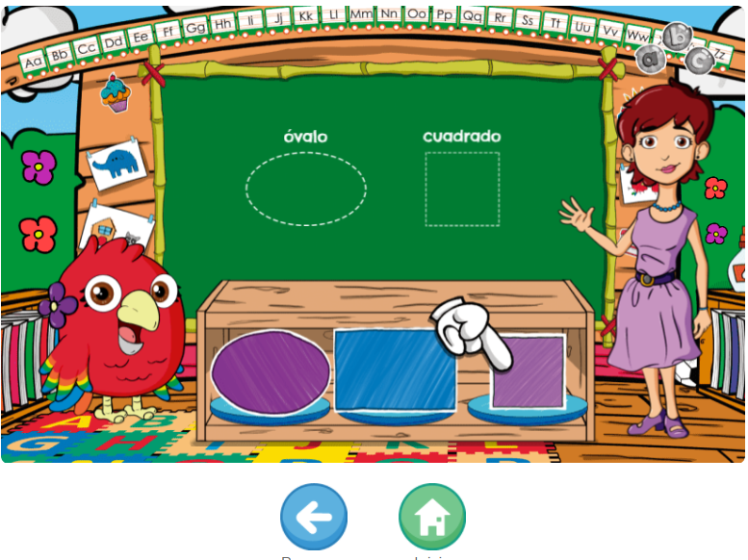
Requisitos técnicos | Computadora o dispositivo móvil con navegador e internet.
Palabras clave | Preescolar, figuras geométricas, pensamiento matemático.

